**临时银期出金权限操作说明**

1. 掌厅里面选择“临时银期出金权限”功能

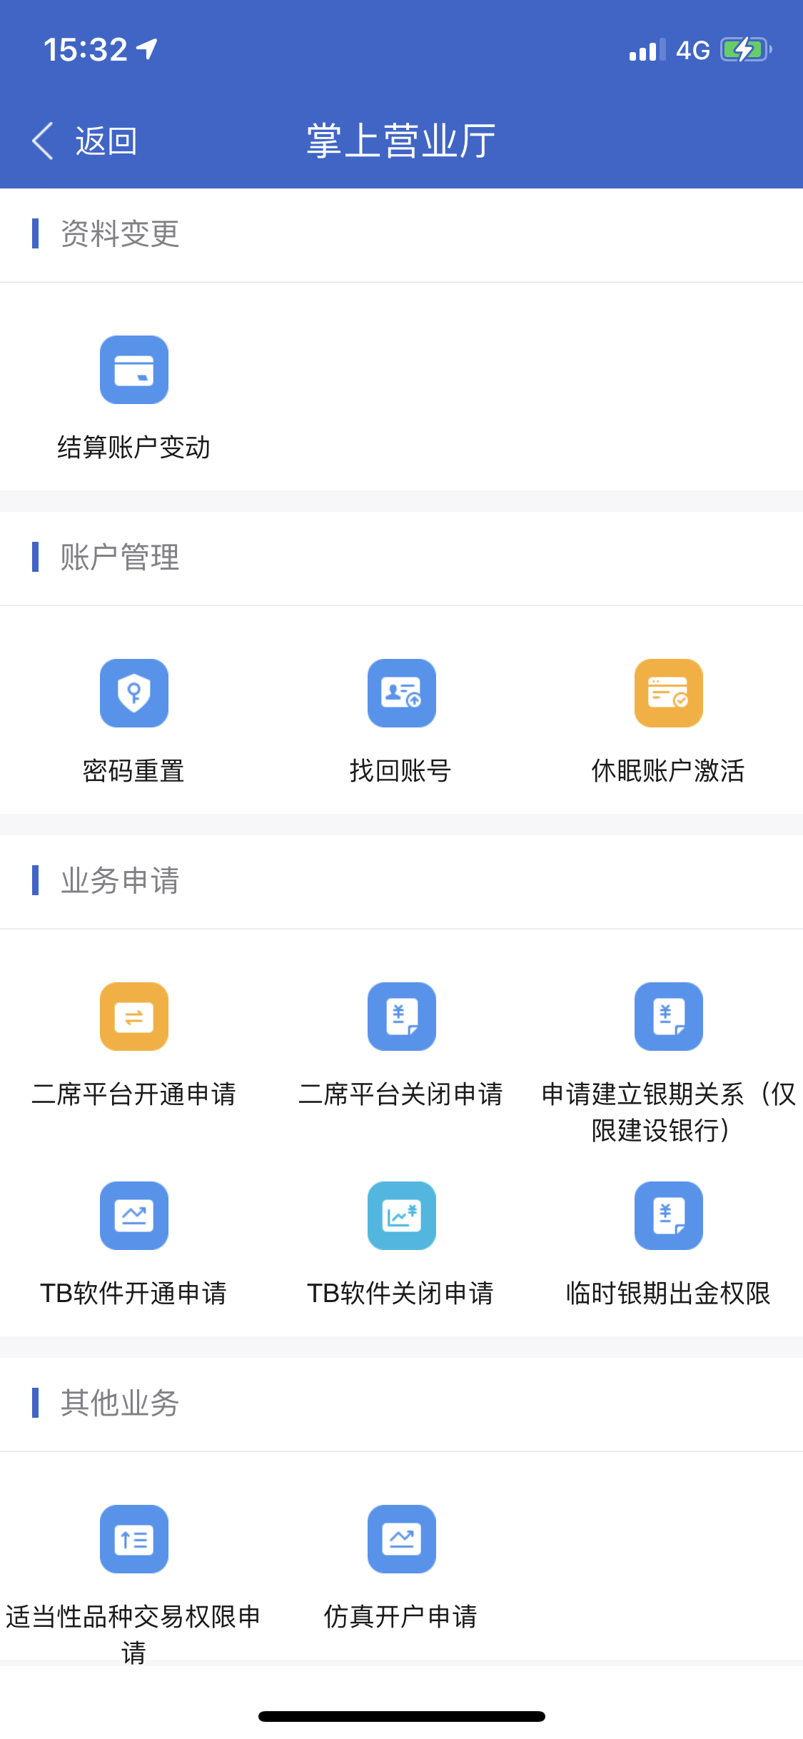

1. 验证身份证和确认身份证信息

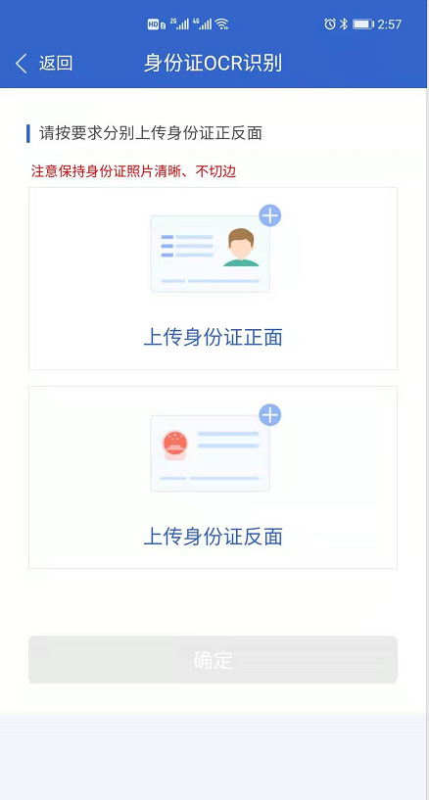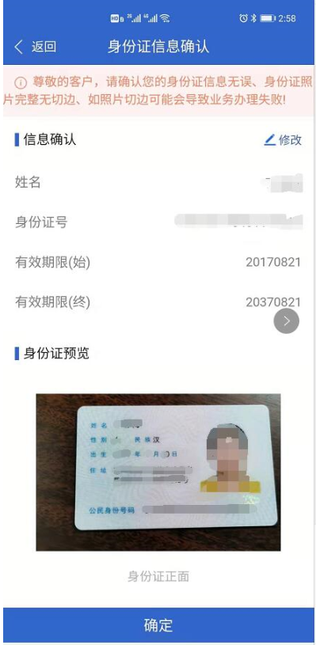

3、客户进行人脸识别

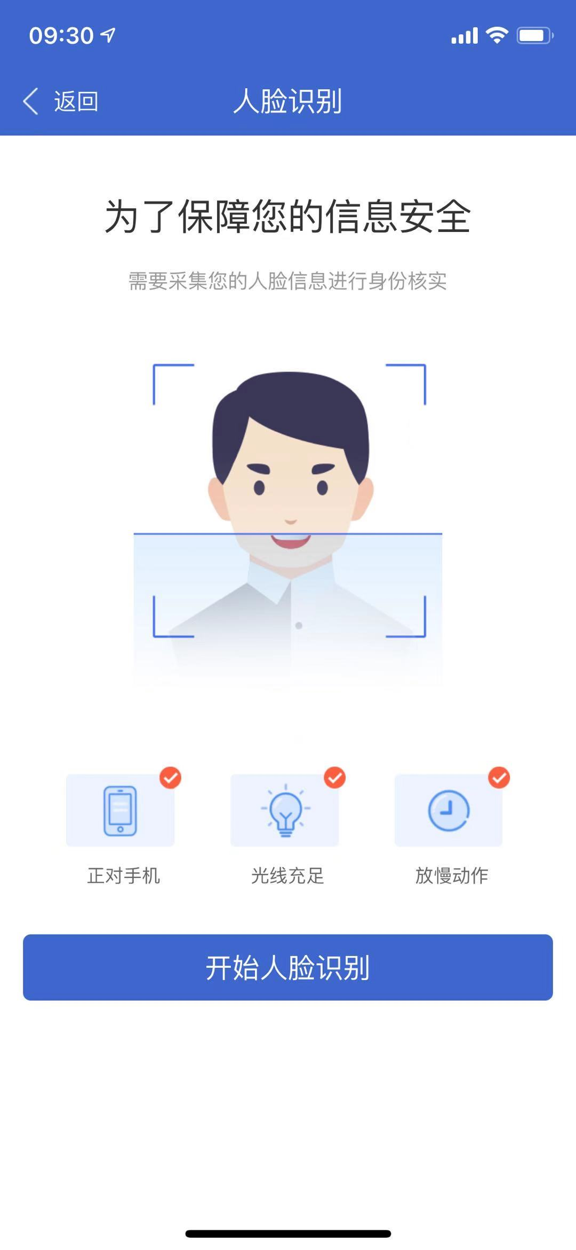

1. 填写单次银期转账出金金额，当日有效

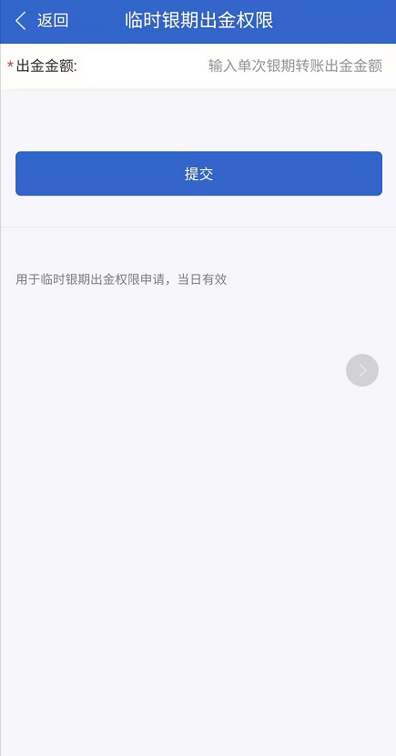

5、签署相关协议：点击阅读，选择“已阅读并同意以上协议”，并签署协议

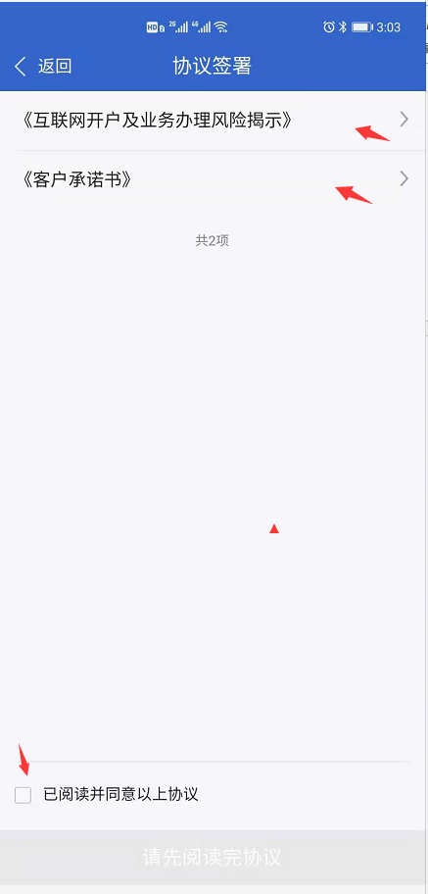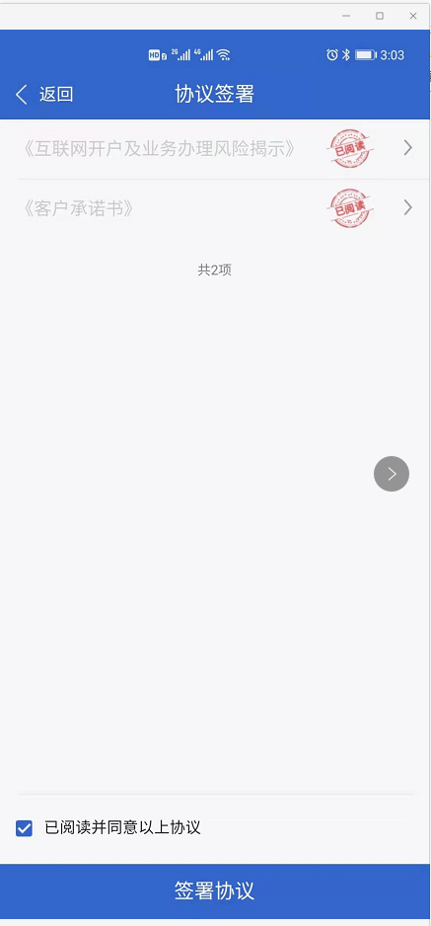

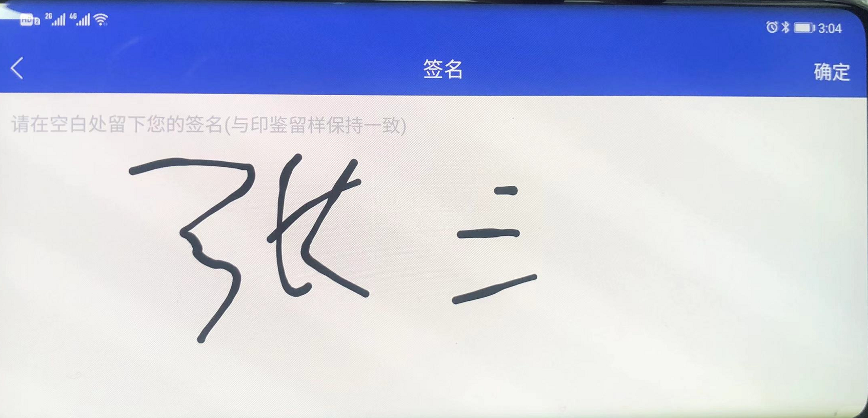

1. 业务申请办理完成，可在“我的业务”中查询办理状态



